Не заполняется или заполняется неправильно:
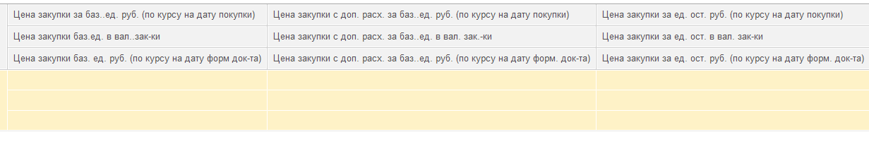
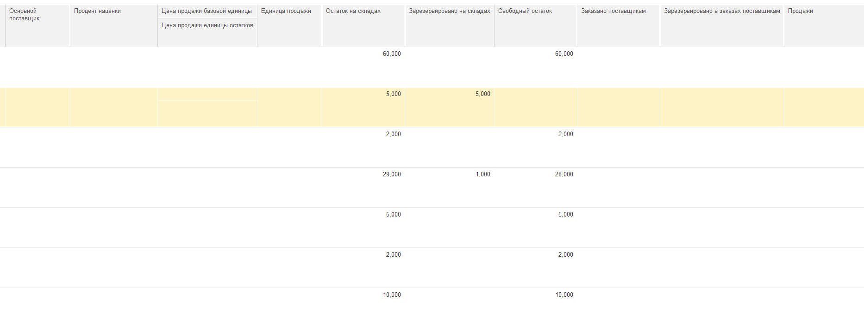
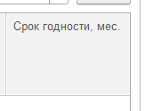
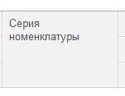
Эти кнопки некорректно отрабатывают:
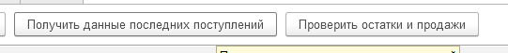

Эта кнопка не работает:
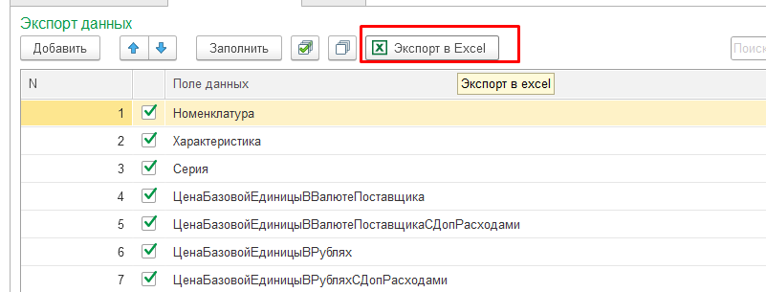
Это не факт, что правильно отрабатывает:
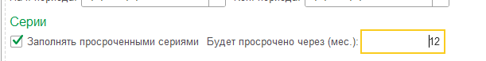
Здесь, если склады не заполнены, то должен показывать инфу по всем складам, если заполнены определенные, то только по ним, но почему-то некорректно заполняет инфу в документе.
